Dzień trzeci
08.04.2020r.

Recytacja wiersza Doroty Kossakowskiej pt.: „Wielkanoc”
cel: utrwalenie wiersza, zachęcenie do recytacji indywidualnej, zwrócenie uwagi na prawidłowy oddech.

Na stole wielkanocnym jest bardzo kolorowo. Kolorowo i smacznie i oczywiście zdrowo. Mama upiekła mazurki, ciocia babkę zrobiła, a Hania ze swą siostrą baranka postawiła. Baranek z cukru stoi pośród owsa młodego. Na stole się znalazło coś jeszcze bardzo pięknego. Pisanki kolorowe zrobione przez rodzinę, Mama, tata i babcia robili je przez godzinę. Ala i siostra Hania też dzielnie pomagały. Przygotowane pisanki w koszyczku układały. Siedzi na nich kurczaczek, wygląda jak żółta kulka. Jak promień słońca ciepłego, który się zakradł z podwórka. Za chwilę mama przyniesie żurek z kiełbasą, sałatki, oraz roladę z szynki - ulubioną potrawę Beatki. Wszyscy podzielą się święconką i złożą sobie życzenia. Tradycja wielkanocna od wielu lat się nie zmienia.

Zagadka:
Święta! Święta nadeszły!
Wstawajmy! Już rano!
Podzielimy się jajeczkiem,
bo dziś przecież... /Wielkanoc/

Rozmowa na temat: „Z czym kojarzy się Wielkanoc?”.
Przejście do nakrytego stołu wielkanocnego - rozmowa na temat symboli świąt: baba wielkanocna, pisanki, baranek, kurczaczek, palma, mazurek. Podział wyrazu „Wielkanoc” na sylaby, układanie zdań ze słowami będącymi , symbolami świąt, przeliczanie słów w zdaniu.

„Pisanki”- zabawa matematyczna.
- Przed rozpoczęciem ćwiczenia rodzic wycina sylwety pisanek, lub własnoręcznie rysuje na kartce.

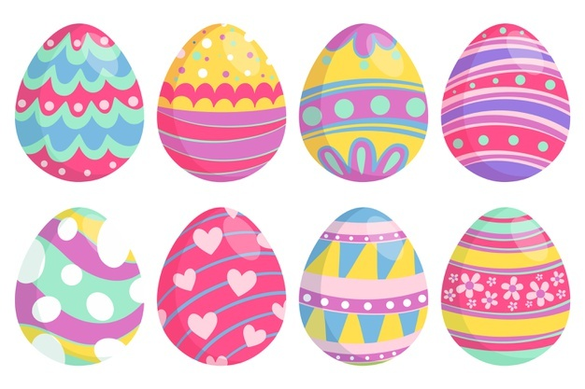

Liczenie i ustalanie, ile jest razem – Rodzic umieszczasylwety pisanekna dywanie, a dziecko je przelicza:
- układamy 3 pisanki i dokładamy jeszcze 1. Policz ile jest razem?
- układamy 5 pisanek i dokładamy jeszcze 2. Policz ile jest razem?
- układamy 6 pisanek i dokładamy jeszcze 1. Policz ile jest razem? Itd.

„Wielkanocny obrus” – stemplowanie.
cel: doskonalenie umiejętności stemplowania wykonania stempli z ziemniaka, inwencji twórczej, utrwalenie charakterystycznych cech Świąt Wielkanocnych.
Dziecko otrzymuje duży arkusz białego papieru i ziemniaki do wykonania stempli.
Prace do wykonania w domu

Podręcznik karty pracy
4 latki - str. 38
5 latki - str. 43
Ćwiczenia ruchowe ( do wyboru)

https://www.youtube.com/watch?v=1cRo9RM5ilk
https://www.youtube.com/watch?v=QaCxzdZfBLM
https://www.youtube.com/watch?v=FZ3pj_ZkldQ

Życzymy udanej zabawy :)

